COMUNICADO DE PRENSA
Würth Elektronik amplía la familia MagI³C-FISM
Módulos de alimentación aislados de nueva generación
Waldenburg (Alemania), 30 de agosto de 2022 – La familia de los Módulos-de-alimentación-MagI³C-FISM crece: Würth Elektronik presenta la nueva generación de 1 W “Fixed Isolated SIP / SMT Modules”. Entre las excelentes propiedades de los convertidores de tensión integrados mejorados se encuentra una protección continua contra los cortocircuitos (SCP) y el aumento de la tensión de aislamiento. Los nueve nuevos módulos en las carcasas estándar SIP-4, SIP-7 y SMT-8 son cien por cien compatibles con versiones pin a pin con el anterior MagI³C-FISM.
Los módulos de potencia MagI³C-FISM son convertidores de tensión DC/DC con tensión de salida fija completamente integrados. Los módulos contienen la etapa de potencia, el transformador y los condensadores de entrada y de salida. No se necesitan componentes externos para el funcionamiento y el coste del diseño del circuito es mínimo. Esto reduce los costes de desarrollo y posibilita salir rápidamente al mercado con nuevas aplicaciones. Toda la serie de productos está certificada según el estándar UL actual UL62368-1, pero los nuevos módulos ofrecen todavía más seguridad. Incorporan la protección contra cortocircuitos y soportan una tensión de aislamiento de 1,5 kV en los módulos SIP-4 y 3 kV en SIP-7 y SMT-8 durante 60 segundos.
Esto posiciona a los nuevos MagI³C-FISM todavía mejor para su funcionamiento, como aislamiento funcional evitando los bucles de masa y las variaciones del nivel de masa, así como interferencias en las líneas de señal o de sensores. Estas tareas las desempeñan los módulos en aplicaciones como la alimentación de interfaces y microcontroladores en sistemas de test y medición, o en electrónica industrial.
Excelentes propiedades electromagnéticas
Würth Elektronik ha medido los módulos MagI³C-FISM incluyendo los filtros adecuados para que los niveles de las interferencias radiadas y conducidas de los mismos estén por debajo de los límites de la norma CEM EN55032 / CISPR32 clase B.
Los nuevos miembros de la familia MagI³C-FISM están ya disponibles. Con sus encapsulados convencionales SIP-4 y SIP-7 o el encapsulado SMT-8 de montaje superficial son adecuados para la creación de prototipos: para ello se pueden solicitar muestras gratuitas.

Imágenes disponibles
Las siguientes imágenes se encuentran disponibles para impresión y descarga en: https://kk.htcm.de/press-releases/wuerth/
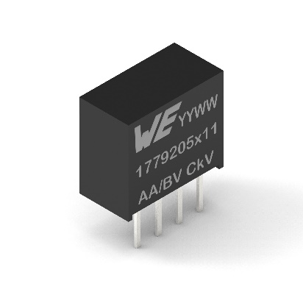
Fuente de la imagen: Würth Elektronik
MagI³C-FISM en encapsulado SIP-4 (grupo de código de pedido 1779205x11)

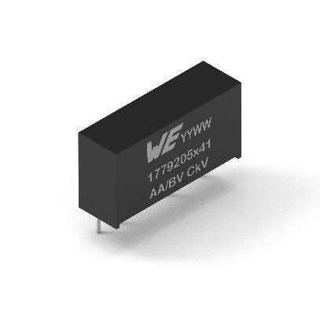  Fuente de la imagen: Würth Elektronik  MagI³C-FISM en encapsulado SIP-7 (1779205x41) | 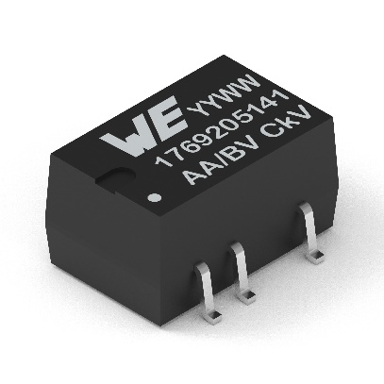  Fuente de la imagen: Würth Elektronik  MagI³C-FISM en encapsulado SMT-8 (1769205x11)

Acerca del Grupo Würth Elektronik eiSos
El Grupo Würth Elektronik eiSos es un fabricante de componentes electrónicos y electromecánicos para la industria electrónica, que aporta soluciones electrónicas innovadoras con su liderazgo tecnológico. Würth Elektronik eiSos es uno de los mayores fabricantes europeos de componentes pasivos y opera en 50 países. Sus plantas de producción en Europa, Asia y América del Norte suministran productos a un creciente número de clientes en todo el mundo.
La gama de productos incluye componentes para EMC, inductores, transformadores, componentes de RF, varistores, condensadores, resistencias, cuarzos, osciladores, módulos de alimentación, transferencia de energia inalámbrica, LED‘s, sensores, conectores, elementos para fuentes de alimentación, interruptores, pulsadores, conexionado, portafusibles, así como soluciones para la transmisión inalámbrica de datos.
La clara vocación de servicio de la empresa se caracteriza por la disponibilidad de todos los componentes del catálogo en stock sin una cantidad mínima de pedido, muestras gratuitas, haciendo hincapié en el soporte técnico con las herramientas de selección proporcionado por el departamento técnico de ventas.
Würth Elektronik forma parte del Grupo Würth, líder del mercado mundial de la tecnología de montaje y fijación. La empresa emplea a 8000 trabajadores y generó una facturación de 1090 millones de euros en 2021.

Würth Elektronik: more than you expect!
Más información en www.we-online.com

Más información:  Würth Elektronik eiSos GmbH & Co. KG  Sarah Hurst  Max-Eyth-Strasse 1  74638 Waldenburg  Alemania  Tel.: +49 7942 945-5186  Correo electrónico:  sarah.hurst@we-online.de  www.we-online.com | Contacto para la prensa:  HighTech communications GmbH  Brigitte Basilio  Brunhamstrasse 21  80339 München  Alemania  Tel.: +49 89 500778-20  Fax: +49 89 500778-77  Correo electrónico: b.basilio@htcm.de  www.htcm.de

